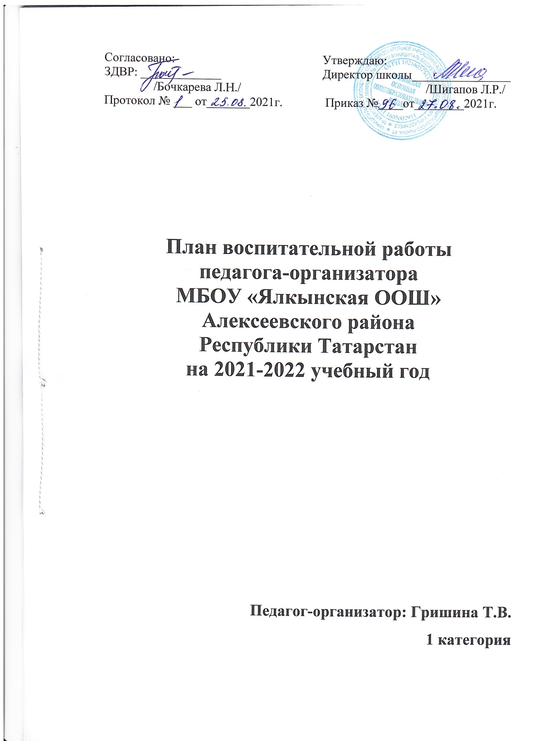
Воспитательная работа в школе предполагает создание единой непрерывной системы образовательно-воспитательного пространства, которое отвечает интересам ребенка, семьи и общества в целом и направлена:
- на здоровье сберегающее образование,
- на развитие физической, общественной активности ребенка,
- на выявление и сопровождение талантливых детей,
- на формирование у школьников потребности в созидательном труде,
- на удовлетворение интеллектуальных, нравственных, культурных, эстетических потребностей школьников.
Работа строится так, чтобы каждый школьник мог попробовать себя в разных сферах деятельности, почувствовал успешность и в конечном итоге проявил себя инициатором в организации и проведении общественно значимых дел и инициатив.
Педагог-организатор осуществляет свою деятельность совместно с классными руководителями. Ведь только через совместную работу всех очагов воспитательной системы можно достичь максимального результата.
Исходя из этого, строится планирование.
Основная цель: организация всестороннего досуга МБОУ «Ялкынская ООШ» путём интеграции в воспитательной работе нескольких направлений: гражданско-патриотического, духовно-нравственного, художественно-эстетического.
Задачи:
- Планировать и организовывать вечера, праздники, и экскурсии
- Осуществлять взаимодействие с органами здравоохранения, физической культуры и спорта.
- Обеспечить информационное сопровождение работы в МБОУ «Ялкынская ООШ» путём создания плакатов, газет, презентаций, электронных ресурсов (в социальной сети: edu.tatar.ru, новости в инстаграмм, ВКонтакте).
- Совместно с классными руководителями способствовать реализации интересов и потребностей учащихся МБОУ «Ялкынская ООШ» в различных видах общественной и культурно - досуговой деятельности.
- Обеспечить участие учащихся в различных конкурсах, фестивалях, проектах и акциях, муниципального, регионального, всероссийского уровня.
Формы работы:
1. Проведение праздников, спектаклей, театрализованных обучающих представлений, акций, конкурсных программ, концертов, развлекательных программ, творческих вечеров и тематических часов;
2. Реализация школьных проектов;
3. Экскурсии и походы, выставки;
4. Проведение встреч с интересными людьми;
5. Работа с классными руководителями;
6. Проведение собраний, круглых столов, диспутов, дискуссий;
Ожидаемые результаты:
- Развитие в учащихся нравственных качеств: доброта, честность, справедливость, сострадание другому человеку.
- Привитие навыков коллективистских отношений, активной жизненной позиции.
- Привитие здоровье сберегающих навыков.
- Формирование патриотического сознания, уважительного отношения к старшему поколению, любви к родному краю.
- Формирование уважительного, ценностного отношения к труду,
- Формирование общетрудовых навыков, потребности в труде.
Принципы воспитания и социализации обучающихся:
- Принцип совместного решения личностно и общественно значимых проблем;
- Принцип следования нравственному примеру;
- Принцип ориентации на идеал;
- Принцип системно - деятельностной организации воспитания.
Ценностные ориентиры:
- Воспитание нравственных чувств и этического сознания;
- Воспитание гражданственности, патриотизма, уважение к правам, свободам и обязанностям человека;
- Воспитание трудолюбия, творческого отношения к учению, труду, жизни;
- Формирование ценностного отношения к здоровью и здоровому образу
жизни.
Совершенствование внеклассной, внешкольной воспитательной работы с учащимися:
- Гражданское и патриотическое воспитание
- Нравственное воспитание, воспитание культуры быта и досуга, самопознание и саморегуляция личности
- Воспитание экологической культуры
- Воспитание культуры здорового образа жизни, безопасной жизнедеятельности
- Воспитание ответственного семьянина (гендерное и семейное воспитание)
- Трудовое и профессиональное воспитание
Организация участия детских коллективов, классов, кружков, групп продленного дня в:
• государственных, народных праздниках, других мероприятиях, посвященных знаменательным датам, событиям в жизни школы, города, республики, международным событиям;
• школьных, районных, республиканских смотрах, конкурсах, выставках, фестивалях, акциях;
• подготовке и проведении интеллектуальных игр;
• оборудовании, оформлении школьной игротеки, изготовлении игрового реквизита
• социально значимых, трудовых акциях «Береги природу», «Недели добра» «Милосердие», «Субботники» и т.д.», «Ветераны живут рядом» и т.д.
Участие в акциях, внеклассных мероприятиях ДОО «Российское движение школьников (РДШ)».
Определить формы подведения итогов указанной деятельности, поощрения активных участников, организаторов – грамоты победителя, грамоты по номинациям.
Индивидуальная работа с учащимися, требующими особого педагогического внимания
- привлечение в общественную деятельность
- участие ребёнка в конкурсах и акциях
- индивидуальные беседы
Изучение индивидуальных особенностей, домашних условий жизни детей и подростков «группы риска», склонных к правонарушениям, состоящих на учете в ИДН, на школьном учете, с целью выяснения причин отклонений в поведении (фамилии, имена, возраст, класс).
Совместно с классными руководителями определение форм, методов оказания необходимой помощи, коррекции поведения, вовлечения указанных учащихся в общественно полезную деятельность.
Определение форм сотрудничества с органами охраны порядка по предупреждению правонарушений среди несовершеннолетних:
- индивидуальные профилактические беседы
- посещение семей и т.д.
Участие в организации воспитательной работы с учащимися в период каникул.
- по отдельным планам
Сотрудничество с педагогическим коллективом школы
Участие в заседаниях педагогического совета, методических объединений классных руководителей, совещаний при директоре:
- выступления;
- информирование о подготовке, проведении и подведении итогов смотров, выставок, акций, конкурсов и других мероприятий;
- по вопросам методики и практики взаимодействия классных руководителей, руководителей кружков, с органами детского самоуправления,
- об использовании игровых технологий в воспитательной работе
Проведение индивидуальной работы с педагогами, классными руководителями, руководителями кружков, воспитателем группы продленного дня об организации участия школьников в различных мероприятиях.
Совершенствование профессионального и методического уровня.
Изучение нормативных правовых документов, определение своей роли в их реализации .
Ознакомление с новинками педагогической, методической, детской литературы.
Участие в районных, курсах повышения квалификации, других учебно-методических мероприятиях, организуемых органами управления образования, учреждениями дополнительного образования.
Разработка методических материалов в помощь активу детских объединений с учетом направлений их деятельности; сценариев, игровых программ, а также обобщение, описание собственного опыта работы.

Название мероприятий | Ответственные | Задания классам к праздникам | Направление деятельности РДШ | Месяц
Торжественная линейка, посвящённая Дню Знаний | Педагог-организатор | Классные часы | Личностное развитие | 1 сентября
День солидарности в борьбе с терроризмом | Педагог-организатор | Тематические часы | Гражданская активность | 3 сентября
Акция «Скажем терроризму и экстремизму – НЕТ!» | Педагог-организатор | Акция | Гражданская активность | 3 сентября
«День трезвости» | Педагог-организатор | - | Личностное развитие | 11 сентября
Общешкольный ученический сбор  по поводу выборов в совет дружины «Радуга», организации самоуправления в школе, в классах. | Педагог-организатор | 1-2 неделя сентября | Гражданская активность | 1 неделя сентября
"День рождения СНТ" | Педагог-организатор | Торжественная линейка, посвящённая 31годовщине СНТ (принятие в следопыты и наследники) | Гражданская активность | 15 сентября
Оформление классных уголков | Классные руководители, ЗДВР, педагог-организатор | Оформление классных уголков | Гражданская активность | 4 неделя сентября
Акция «Голубь мира» | Педагог-организатор, классные руководители | Изготовление голубей | Военно-патриотическое, личностное развитие | 21 сентября
Осенняя неделя добра | ЗДВР, педагог-организатор, кл.рук. | Кл.часы, флеш-моб, благоустройство обелиска воинам, погибшим в годы Вов, выставка рисунков и т.д. | Гражданская активность, личностное развитие, военно-патриотическое | сентябрь
Подготовка ко Дню пожилых людей | ЗДВР, педагог-организатор | Разработка сценария, подготовка концертных номеров, организация тимуровской помощи | Гражданская активность | 4 неделя сентября
День пожилых людей | Педагог-организатор, классные руководители | Подготовка художественных номеров | Гражданская активность | 1 октября
Праздники осени | Педагог-организатор, классные руководители | Худ. номера  (сценки, танцы) | Гражданская активность | 2 неделя октября
День самоуправления | Совет дружины "Радуга", педагог-организатор | - | Гражданская активность  Личностное развитие | 5 октября
День учителя | Педагог-организатор, Совет дружины "Радуга" | Выпуск стенгазеты, подготовка худ. номеров | Гражданская активность | 5 октября
Всероссийская акция, посвященная Дню пожилого человека | Совет дружины "Радуга", педагог-организатор | - | Гражданская активность  Личностное развитие | 1 октября
Всероссийская акция «День Учителя» | Совет дружины "Радуга", педагог-организатор | - | Гражданская активность  Личностное развитие | 4-5 октября
Всероссийская акция «С Днем рождения, РДШ» (6-летие РДШ)  (Официальный прием и посвящение в ряды РДШ) | Совет дружины "Радуга", педагог-организатор | Торжественная линейка | Гражданская активность  Личностное развитие | 29 октября
День народного единства | ЗДВР, классные руководители, педагог-организатор | Выставка рисунков, плакатов | Гражданская активность | Ноябрь
Всероссийская акция «День народного единства» | Совет дружины "Радуга", педагог-организатор | - | Гражданская активность  Личностное развитие | 4 ноября
Республиканская акция «День Конституции Республики Татарстан» | Педагог-организатор, классные руководители | - | Гражданская активность | 6 ноября
Акция, посвященная Дню матери | ЗДВР, Педагог-организатор | Выставка рисунков, подготовка худ. номеров | Гражданская активность, личностное развитие | 4-я неделя ноября
Декада инвалидов. | ЗДВР, совет дружины "Радуга", педагог-организатор |  | Гражданская активность, личностное развитие | 1-2 неделя декабря
Операция «Забота» | Совет дружины "Радуга", педагог-организатор, классные руководители |  | Гражданская активность, личностное развитие | 1-10 декабря
День конституции | ЗДВР, учитель истории, кл.рук., педагог-организатор | - | Военно-патриотическое | 12 декабря
Оформление пришкольного учебно-опытного участка снежными фигурами «Снежная сказка» | ЗДВР, совет дружины "Радуга", педагог-организатор | - | Гражданская активность, личностное развитие | В течение месяца
Всероссийская акция  «Всемирный день борьбы со СПИДом» | Совет дружины "Радуга", педагог-организатор | - | Гражданская активность, личностное развитие | 1 декабря
Всероссийская акция  «День неизвестного солдата» | Совет дружины "Радуга", педагог-организатор | - | Гражданская активность, личностное развитие | 3 декабря
Всероссийская акция  «День Героев Отечества» | Совет дружины "Радуга", педагог-организатор | - | Военно-патриотическое, гражданская активность, личностное развитие | 9 декабря
Всероссийская акция  «День Конституции РФ» | Совет дружины "Радуга", педагог-организатор | - | Военно-патриотическое, гражданская активность, личностное развитие | 12 декабря
День конституции | ЗДВР, учитель истории, кл.рук., педагог-организатор | - | Военно-патриотическое | 12 декабря
Новогодние ёлки | Педагог-организатор, классные руководители | Рисование новогодних газет, выставка рисунков, изготовление игрушек и гирлянд, оформление дверей в кабинеты.  Оформление пришкольного учебно-опытного участка из снежных фигур. | Гражданская активность | 3-4 неделя декабря
Общешкольный ученический сбор по итогам 1 полугодия | Педагог-организатор | - | Гражданская активность | Конец 2 четверти
Месячник по ЗОЖ | Учитель физической культуры, педагог-организатор, классные руководители | Стенгазеты "Спорт - это круто!" | Гражданская активность, личностное развитие | 2-3 неделя января
Театр здоровья | Классные руководители, педагог-организатор и совет дружины "Радуга" | Сценки на тему "ЗОЖ", "СПОРТ"  Агитбригада "Мы выбираем здоровье!" | Гражданская активность, личностное развитие | 4 неделя января
День полного освобождения Ленинграда от фашистской блокады (1944 год) | Педагог-организатор и совет дружины "Радуга" | Беседы | Военно-патриотическое | 27 января
Месячник патриотического воспитания | ЗДВР, педагог-организатор, учитель ОБЖ и истории, кл.рук. | Выпуск стенгазет | Военно-патриотическое | Февраль
Всероссийская акция  «Подари книгу» | Педагог-организатор и совет дружины "Радуга" | Благотворительная акция по сбору книг | Гражданская активность | 14 февраля
Всероссийская акция  «День защитника Отечества» | Педагог-организатор и совет дружины "Радуга" | - | Военно-патриотическое, гражданская активность | 23 февраля
Республиканская акция  «РСО+РДШ» | Педагог-организатор и совет дружины "Радуга" | - | Гражданская активность, личностное развитие | Февраль
День защитников Отечества | ЗДВР, педагог-организатор, классные руководители, учитель физической культуры (День Здоровья) | Участие в станциях | Военно-патриотическое, гражданская активность | Февраль
Подготовка к 8 Марта | ЗДВР, педагог-организатор, классные руководители | Подготовка концертных номеров | Гражданская активность, личностное развитие | 4 неделя февраля
Концерт к 8 Марта | Педагог-организатор | Подготовка концертных номеров, выставка поздравительных открыток | Гражданская активность, личностное развитие | март
Масленица | Педагог-организатор | - | Гражданская активность, личностное развитие | март
Весенняя неделя добра.  Экологические праздники | ЗДВР, педагог-организатор, учитель биологии, кл.рук. | Кл.часы, выставка рисунков | Гражданская активность, личностное развитие | апрель
Всероссийская акция «Мой Космос» | Педагог-организатор и совет дружины "Радуга" | - | Гражданская активность, личностное развитие | 12 апреля
День космонавтики | Педагог-организатор и совет дружины "Радуга" | беседы | Гражданская активность, личностное развитие | 12 апреля
Подготовка к 9 мая (акция "Георгиевская ленточка", "Бессмертный полк", организация тимуровской помощи) | ЗДВР, педагог-организатор, учитель ОБЖ, классные руководители |  | Военно-патриотическое, гражданская активность | 4 неделя апреля - 9 мая
Митинг около памятника, посвящённый Дню Победы | ЗДВР, педагог-организатор, кл.рук | - | Военно-патриотическое, гражданская активность | 9 мая
День Пионерии | Педагог-организатор, классные руководители |  | Гражданская активность, личностное развитие | 19 мая
Последний звонок | Педагог-организатор | - | Гражданская активность, личностное развитие | 25 мая
Школьный Сабантуй | ЗДВР, педагог-организатор, классные руководители | - | Гражданская активность, личностное развитие | 4-я неделя мая
Общешкольный ученический сбор по итогам года | Педагог-организатор | - | Гражданская активность, личностное развитие | конец мая
Участие в районном Фестивале ДОО | Педагог-организатор | - | Гражданская активность, личностное развитие | Июнь
День защиты детей | Педагог-организатор | - | Гражданская активность, личностное развитие | 1 июня
Выпускные вечера | Педагог-организатор, классный руководитель 9 класса, 4 класса | - | Гражданская активность, личностное развитие | Июнь
Всероссийская акция «День защиты детей» | Педагог-организатор | - | Гражданская активность, личностное развитие | 1 июня
Всероссийская акция «День России» | Совет дружины "Радуга" | - | Гражданская активность, личностное развитие | 12 июня
Выпуск листовок "Поздравляем именинников" | Совет дружины "Радуга" | - | Информационно-медийное | Ежемесячно в течение года
Рейд по проверке дневников | Совет дружины "Радуга" | - | Гражданская активность, личностное развитие | Ежемесячно в течение года
Сбор совета дружины "Радуга" | Педагог - организатор, Совет дружины "Радуга" | - | Гражданская активность, личностное развитие | 1 раз в 2 недели
Организация пришкольного лагеря труда и отдыха | ЗДВР, педагог-организатор | - | Информационно-медийное, гражданская активность, личностное развитие, военно-патриотическое | Июнь
Всероссийская акция  «День государственного флага России» | Педагог - организатор, Совет дружины "Радуга" | - | Информационно-медийное, гражданская активность, личностное развитие, военно-патриотическое | 22 августа
Республиканская акция  «День Республики Татарстан» | Педагог - организатор, Совет дружины "Радуга" | - | Информационно-медийное, гражданская активность, личностное развитие, военно-патриотическое | 30 августа

